Descriptif pour cahier des charges - Thermobel Stopray Vision-50 (Ug 0.8)

Double vitrage à isolation thermique renforcée et à contrôle solaire se composant de deux verres séparés par un intercalaire métallique creux rempli de dessicatif. L’ensemble est scellé par un double joint élastique qui assure la cohésion de l'unité dans le temps.
Le verre extérieur est un verre clair avec une épaisseur minimale de 6mm, qui est recouvert côté intercalaire (position 2) d’une couche métallique neutre et transparente déposée sous vide continu par procédé de pulvérisation cathodique.
L’interstice entre les feuilles est rempli d’un mélange gazeux spécial plus lourd que l’air.
Le verre intérieur est constitué d’un float clair d’une épaisseur minimale de 4 mm et qui, en position 4, est pourvu d’une fine couche de métal noble, déposée au moyen du procédé de la pulvérisation cathodique sous vide.
Caractéristiques du Thermobel Stopray Vision-50 (Ug 0.8)
Les principales caractéristiques lumineuses et énergétiques pour une composition 6mm Stopray Vision-50 pos.2 - 10mm avec un remplissage à l’AGC Gas Mix - 4mm Planibel iplus AF pos.4 sont:
- Transmission lumineuse - TL : 47 %
- Réflexion lumineuse - RL : 20 %
- Facteur solaire - FS : 25 % selon ISO 9050 et 27% suivant NBN EN 410
- Coefficient Ug : 0.8 W/m²K suivant NBN EN 673.
- Couleur en réflexion : neutre
L'étanchéité de ce vitrage est garanti 10 ans suivant les conditions renseignées dans les documents du fabricant. Le double vitrage doit avoir un marquage CE et une certification BENOR pour prouver la conformité avec la norme NBN EN 1279-5. Le choix du type de vitrage de sécurité est conforme la NBN S23-002. Les épaisseurs des verres seront déterminées conformément à la norme NBN S 23-002-2 en fonction de la pression du vent et des dimensions du vitrage.
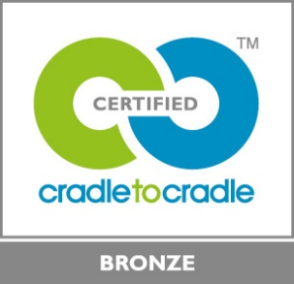 | Thermobel Stopray Vision-50 est certifié CradletoCradle Certified™ Bronze

